# 图像处理作业二实验报告

1.实验目的

利用基本的对像素点的灰度值操作，达到对图像灰度值增强、减弱，或者整体均衡化的目的。

2.实验原理

设s为变换后的像素点灰度值，r为变换前的像素点灰度值，则有公式：

（1）彩色图转灰度图：

s=(R*306+G*591+B*117)/1024，其中使用整数是为了减小浮点数运算次数

（2）图像反转：

s=255-r

（3）对数变换：

s=255*c*log(1+r/255)

（4）幂次变换：

s=255*c*r^(γ/255)

（5）直方图均衡处理：

先算出灰度值的频率gray_prob

再算出累积频率gray_distr

使用公式gray_equal=255*gray_distr+0.5

最后利用索引把灰度值均衡化

（6）二值化阈值处理：

s=255 (r>=threshold)

=0 (r<threshold)

3.实验过程：

彩色图转灰度图：

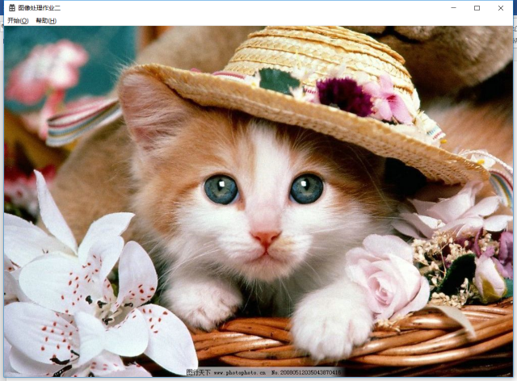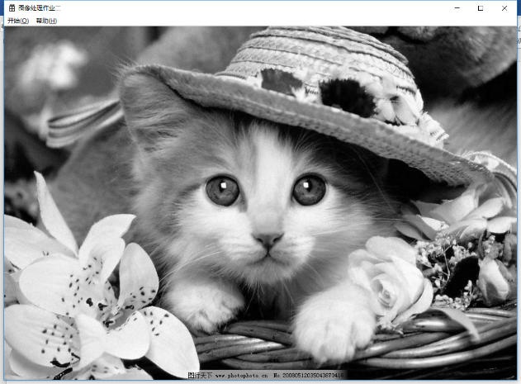

二值化阈值处理（threshold=124）：

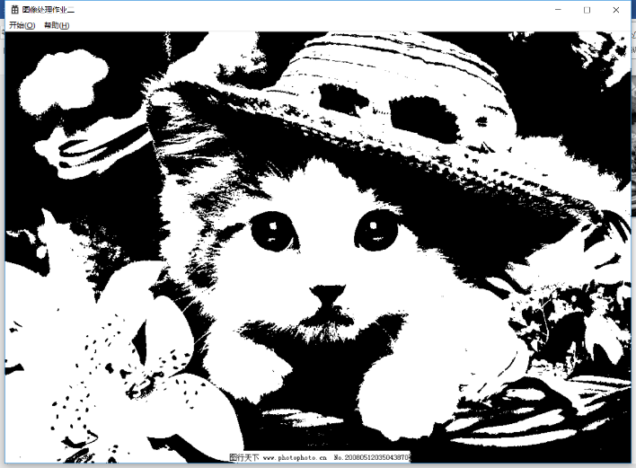

图像反转：

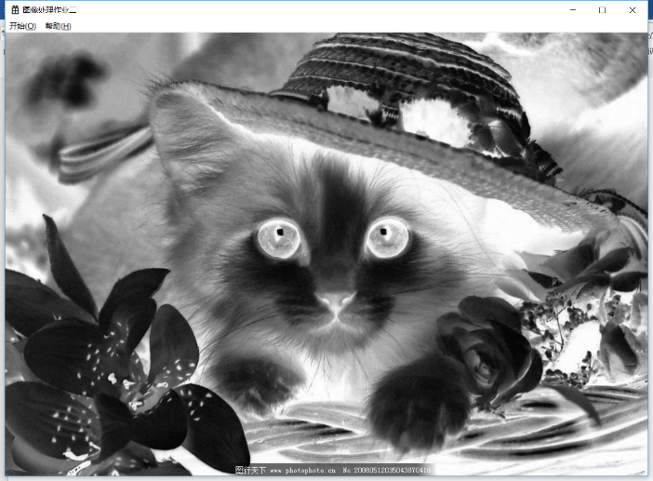

对数处理（c=1）（c=1.4）（c=0.8）（从左到右，从上到下）：

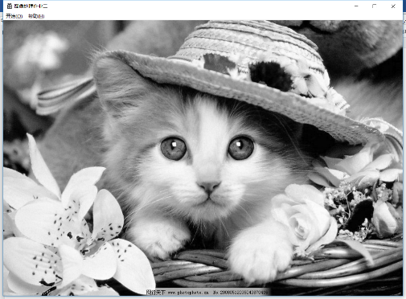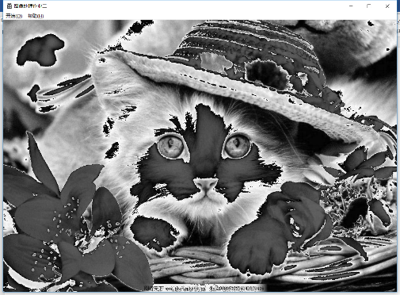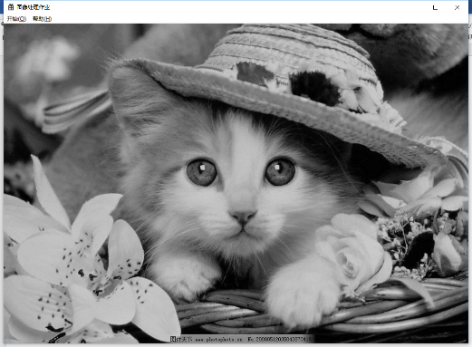

幂次变换（c=1）（γ=1,0.6,1.4）

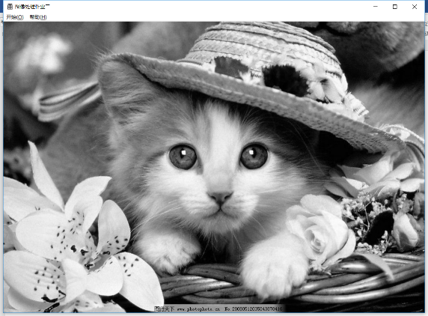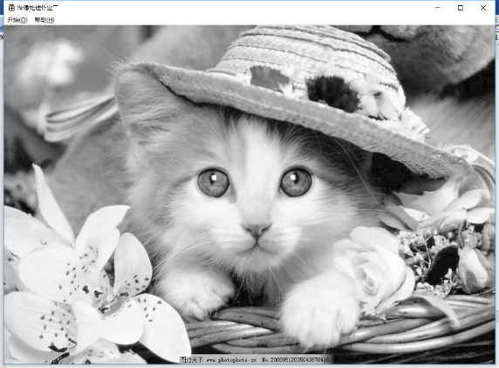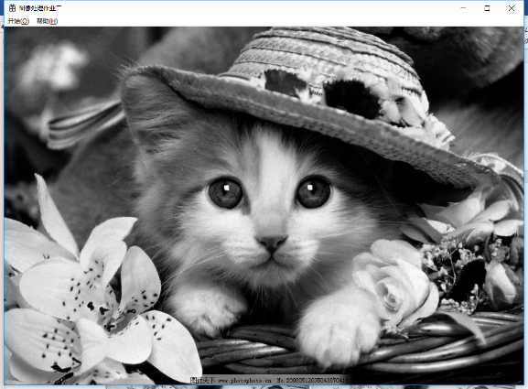

直方图均衡处理（处理前，处理后）：

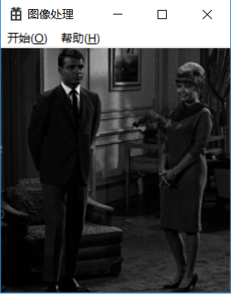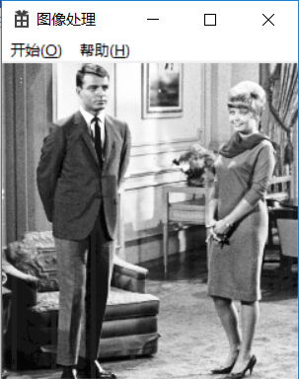

4.实验结论：

从实验中可以得出，二值化阈值处理后，图像的边缘分明，利于做边缘检测和图像切割。而对数变换，在图像整体色彩较暗的时候，1<c<1.4的时候，图像增亮较为明显且花斑极少。较明亮的时候（如lena）则为1<c<1.1。而图像变暗则基本不会有花斑出现（c<1）

幂次变换来说，对于暗图，γ=0.6，0.4是较好的增亮系数，最好不要低于0.3。当γ=0.1时，会出现亮花斑。而幂次变换优于对数变换的一个特点是：幂次变换不易造成花斑，图像整体清晰。直方图均衡可以使暗的图像整体变亮，分清细节，可以使过亮的图像稍微变暗，易于观察。